https://doi.org/10.23913/ride.v10i19.553
Artículos Científicos
Modelo de desarrollo de la competencia genérica de comunicación oral y escrita con TIC
Model of Development of the Generic Competence of Oral and Written Communication with ICT

Modelo de desenvolvimento da competência genérica da comunicação oral e escrita com as TIC

Adelina Morita Alexander
Universidad Tecnológica de Querétaro, México
amorita@uteq.edu.mx
https://orcid.org/0000-0002-8722-233X

Ma. Teresa García Ramírez
Universidad Autónoma de Querétaro, México
teregar@uaq.mx
https://orcid.org/0000-0002-5524-2002

Alexandro Escudero Nahón
Universidad Autónoma de Querétaro, México
Alexandro.escudero@uaq.mx
http://orcid.org/0000-0001-8245-0838

Resumen
Históricamente la educación se ha enfrentado a reformas constantes para satisfacer los desafíos de cada época. En este sentido, los cambios que impone el siglo XXI, en donde se considera que cada estudiante debe ser capaz de utilizar las tecnologías de la información y la comunicación (TIC) en cualquier ámbito, conforman un reto que aún no se ha logrado superar en México. Esta investigación propone un modelo para favorecer el desarrollo de competencias genéricas integrando la tecnología, con la finalidad de que los egresados universitarios tengan mejores oportunidades de insertarse en el mercado laboral. El método utilizado fue descriptivo y cuasiexperimental, con una muestra que incluyó a egresados y empresarios. La estrategia didáctica se basó en el modelo de diseño instruccional ADDIE. Entre los resultados se encontró que mejoró el desarrollo de la competencia genérica trabajada y se detectó que la motivación es determinante para el éxito o fracaso de la estrategia.
Palabras clave: competencias genéricas, educación superior, tecnologías de la información y la comunicación.

Abstract
Historically education has faced constant reforms to meet the challenges of each era. In this sense, the changes imposed in the 21st century, where it is considered that every student must be able to use information and communication technology in any field, have not been possible to achieve in Mexico. This research proposes a model to favor the development of generic competences with technology integration, aiming that college graduates have better opportunities to enter the working market. The method used was descriptive and quasi-experimental with a sample that included graduates and entrepreneurs. The teaching strategy was based on instructional design model ADDIE. Among the results, found that it improved the development of generic competition worked and it was detected that the motivation is determinant for success or failure of strategy.
Keywords: generic competences, higher education, information and communication technology.

Resumo
Historicamente, a educação tem enfrentado reformas constantes para enfrentar os desafios de cada época. Nesse sentido, as mudanças impostas pelo século XXI, em que se considera que cada aluno deve ser capaz de usar as tecnologias da informação e comunicação (TIC) em qualquer campo, constituem um desafio que ainda não foi superado em México Esta pesquisa propõe um modelo para favorecer o desenvolvimento de habilidades genéricas, integrando tecnologia, para que os graduados tenham melhores oportunidades de ingressar no mercado de trabalho. O método utilizado foi descritivo e quase experimental, com uma amostra que incluiu graduados e empresários. A estratégia didática foi baseada no modelo de design instrucional Addie. Entre os resultados, verificou-se que o desenvolvimento da competência genérica trabalhada foi aprimorado e constatou-se que a motivação é decisiva para o sucesso ou fracasso da estratégia.
Palavras-chave: habilidades genéricas, ensino superior, tecnologias da informação e comunicação.
Fecha Recepción: Julio 2019 Fecha Aceptación: Octubre 2019

Introducción
Desde la década de los noventa, la Organización de las Naciones Unidas para la Educación, la Ciencia y la Cultura [Unesco] (1998) declaró que era necesario propiciar el aprendizaje permanente y la construcción de competencias que permitieran contribuir al desarrollo cultural, social y económico de la sociedad. El mismo organismo, una década después, planteó que la educación superior debía tener la capacidad de dotar a los alumnos de los conocimientos y las competencias que se necesitan en el siglo XXI (Meek, Teichler y Kearney, 2009; Unesco, 2009). Estas declaraciones respondían y continúan dando respuesta a las condiciones, tendencias y requerimientos de la globalización, la cual está sustentada en gran medida por el auge de las tecnologías de la información y la comunicación (TIC) en los diferentes ámbitos de la vida, entre los que se encuentra, innegablemente, la educación. Por lo tanto, diversos organismos nacionales e internacionales han promovido el enfoque por competencias profesionales en instituciones de educación superior (IES). En el caso del Subsistema de Universidades Tecnológicas (SUT), al que pertenece la universidad aquí objeto de estudio, desde el 2009 tomó la decisión de diseñar todos los programas educativos bajo el enfoque por competencias profesionales, con el propósito de formar a los estudiantes de acuerdo con los requerimientos del sector productivo y social (Coordinación General de Universidades Tecnológicas [CGUT]-Secretaría de Educación Pública [SEP], 2010).
Las competencias profesionales se clasifican en específicas y genéricas. Las primeras son propias del campo de estudio; por su parte, las competencias profesionales genéricas son comunes a cualquier carrera. Como parte del Proyecto Tuning-Europa se identificaron 27 competencias genéricas que los egresados de cualquier carrera deberían tener (González y Wagenaar, 2003). Y fueron clasificadas en tres grandes categorías:
- Instrumentales. Son capacidades cognitivas, metodológicas, técnicas y lingüísticas; se consideran necesarias para la comprensión, la construcción, el manejo y el uso crítico en la práctica profesional.
- Interpersonales. Corresponden a las habilidades de relación social e integración en distintos colectivos, así como la capacidad de desarrollar trabajos en equipos específicos y multidisciplinares.
- Sistémicas. Son habilidades relativas a todos los sistemas, es decir, son una combinación de entendimiento, sensibilidad y conocimiento.
En el contexto latinoamericano, para determinar las competencias genéricas requeridas, se encuestaron a empleadores, graduados, académicos y estudiantes, quienes determinaron las siguientes competencias como las más importantes:
    - Conocimientos sobre el área de estudio y profesión.
    - Capacidad de comunicación oral y escrita.
    - Capacidad para aplicar los conocimientos en la práctica.
    - Capacidad de aprender y actualizarse permanentemente.
    - Compromiso ético.
    - Capacidad para tomar decisiones (Beneitone et al., 2007).
En el contexto nacional, estos proyectos tuvieron un impacto profundo en la educación superior, en especial en la formación tecnológica. Prueba de ello es que en el 2009 el SUT decidió diseñar sus programas de estudio de nivel técnico superior universitario, así como los programas de continuidad de estudios al nivel de ingeniería, con el enfoque de competencias profesionales (CGUT-SEP, 2010). Y en 2010, el Sistema Nacional de Educación Superior Tecnológica empezó la implementación del enfoque por competencias en todos los institutos tecnológicos distribuidos a lo largo de México (Medina, Amado y Brito, 2010).
Un estudio realizado en el 2018 con los empleadores y los recién egresados de una institución de educación superior tecnológica refiere que se deben fortalecer diferentes competencias genéricas. Entre ellas resaltan tres competencias que no se han logrado desarrollar durante la etapa de formación profesional, según el punto de vista en común de los egresados y empleadores: 1) aplicar los conocimientos en la práctica, 2) comunicación oral y escrita y 3) uso de las TIC (Morita, Escudero y García, 2017).
Desde su creación, estos conceptos consideraron que es fundamental desarrollar habilidades en el uso de las TIC porque el mercado laboral, así como diversos ámbitos sociales, están utilizando diversas tecnologías digitales para llevar a cabo procesos sustanciales. Por tal motivo, es ampliamente aceptada la idea de que la educación superior es un nivel educativo con mucha responsabilidad al momento de fomentar y desarrollar las competencias profesionales tanto específicas como genéricas con el uso de las TIC. Diversos organismos gubernamentales, así como investigadores independientes, han señalado que estas herramientas configuran nuevos escenarios para la expansión de las fronteras del conocimiento, por lo que es esencial que las instituciones educativas asuman el rol que les corresponde y promuevan el cambio a través de la integración de dichas tecnologías.
Este artículo presenta un modelo de desarrollo de competencias genéricas basado en la integración de TIC durante el proceso de enseñanza-aprendizaje, con la finalidad de que los egresados universitarios tengan mejores oportunidades de insertarse en el mercado laboral.

Integración de las TIC
De acuerdo con varios estudios, el desarrollo de las competencias profesionales con el uso de TIC es un reto que implica la participación de todas las personas involucradas en el proceso de enseñanza-aprendizaje, y se destaca a los docentes como actores fundamentales para cumplir con dicho desafío (Reyes y Guevara, 2009).
Paredes (2012) afirma que la integración de las TIC parte de la planificación estratégica donde se analizan cuestiones de infraestructura, oferta académica, capacitación y recursos digitales, todos estos elementos desde una perspectiva coherente.
Un factor determinante es que su integración en el ámbito educativo se lleve a cabo bajo una metodología. En la tabla 1 se presentan algunos modelos.

Tabla 1. Modelos de integración de las TIC
Autores | Año | Fases
Dwyer, Ringstaff y Sandholtz | 1991 | Entrada, adopción, adaptación, apropiación, e invención.
Saga y Zmud | 1993 | Aceptación, rutinización e infusión tecnológica.
Rogers | 1995 | Conocimiento, persuasión, decisión, implementación y confirmación.
Romagnoli, Femenías y Conte | 1999 | Inicio, adaptación, apropiación e innovación.
Sánchez | 2003 | Apresto, uso e integración.
Noon | 2005 | Prealfabetización, tecnocrático, tecnotradicionalista y tecnoconstructivista.
Cobo | 2007 | Acceso, capacitación y apropiación
Unesco | 2009 | e-aptitud, e-intensidad y e-impacto.
Fuente: Elaboración propia con base en Cobo (2007), Reyes y Guevara (2009), Saga y Zmud (1993) y Unesco (2009)
Cada modelo de integración de las TIC presenta características propias, así como los pasos a seguir para su implementación. Sin embargo, uno de los aspectos de coincidencia, entre los modelos desarrollados (en diferentes épocas) por Dwyer et al. (1991), Saga y Zmud, Rogers (1995), Romagnoli et al. (1999), y Cobo (2007), es que plantean como punto de inicio la total carencia de conocimientos tecnológicos por parte de los docentes. Es decir, que su nivel de alfabetización digital es nulo. Este factor es vital, ya que Albarini (2006), Barbour (2007), Salinas (2002) y Kozma (2003) reportan que el impacto de la integración de las TIC en el proceso educativo depende, principalmente, de cómo el maestro las maneja, valora y usa en sus clases.
Adicionalmente, se debe considerar que cada país e institución educativa tiene necesidades diferentes para integrar estas tecnologías. En algunos casos, la principal preocupación es la disponibilidad de infraestructura; para otros la prioridad se encuentra en la formación de los docentes o el uso que le dan los alumnos; y algunos hacen énfasis en la creatividad, innovación y el impacto que tenga (Unesco, 2009). Por lo tanto, debe existir flexibilidad para que cada institución elija el modelo que se adecue a sus necesidades e intereses.
En la universidad en la que se implementó el modelo de desarrollo de la competencia genérica de comunicación oral y escrita, se identificaron limitantes en la infraestructura tecnológica, tal y como poca disponibilidad y acceso a recursos tecnológicos y baja velocidad de internet. Sin embargo, se detectó una alta disposición de docentes y estudiantes para usar herramientas tecnológicas en el proceso de enseñanza-aprendizaje.
El modelo que se consideró más efectivo para esta investigación, por estar enfocado a la innovación, es el propuesto por Rogers (1995), que se desarrolla de la siguiente manera: el docente se entera que existe una innovación (conocimiento), luego pasa por una fase donde reúne información suficiente para formarse una actitud hacia el objeto de innovación (persuasión). Después, con base en sus creencias, evalúa las características de la innovación y su posible afiliación en ella (decisión). Posterior a estas actividades mentales, el docente avanza a una fase de acción directa con la innovación (implementación); el profesor pasa de ser un adoptante pasivo a uno activo, y se implica con la innovación hasta el punto en que puede reinventar la innovación dotándola de un matiz personal en la implementación (confirmación) (véase figura 1).

Figura 1. Modelo de adopción de las TIC de Rogers (1995)
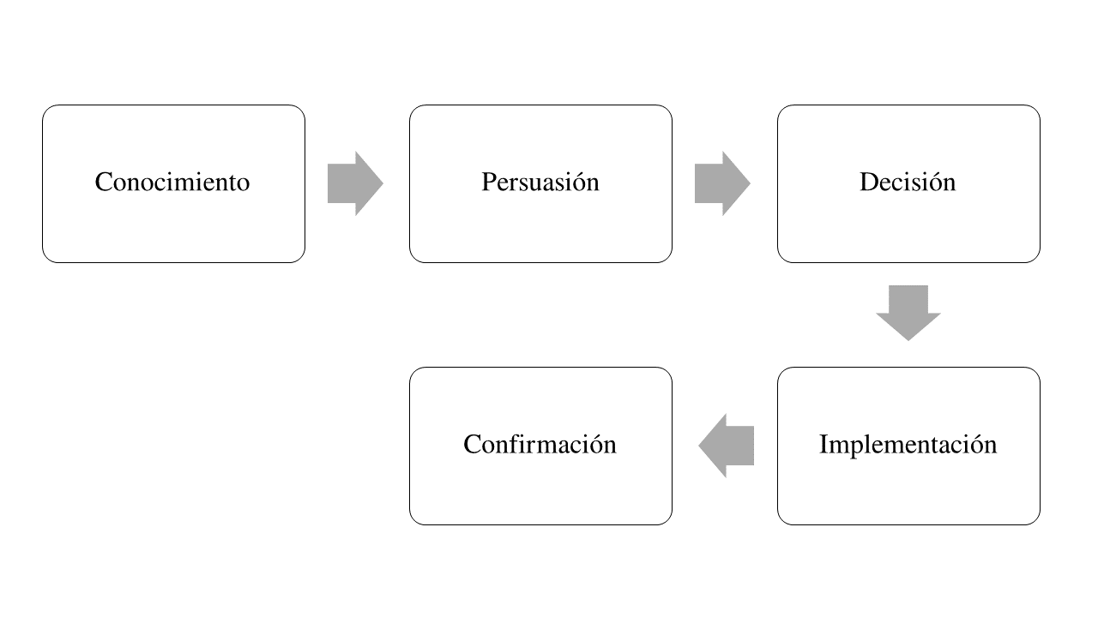
Fuente: Elaboración propia con base en Rogers (1995)
El primer paso de este modelo es la adquisición de conocimiento en TIC por parte del docente. A este respecto, investigaciones realizadas por Cabero y Llorente (2008), Roig y Fiorucci (2010) y Gutiérrez y Serrano (2016) han aportado, entre otros, los aspectos que se presentan a continuación:
- Hay una tendencia general, en la autoevaluación de los profesores, a considerar que no se encuentran capacitados para utilizar las TIC.
- Los docentes poseen poca formación en TIC para incorporarlas en los procesos de enseñanza-aprendizaje.
- Su capacitación es menor conforme es más novedosa la tecnología.
- Poseen menos formación para el diseño y la producción de medios didácticos, que para su utilización didáctica.
Se reconoce que los procesos de integración de las TIC dentro del proceso de enseñanza aprendizaje tienen una serie de factores determinantes para su éxito o fracaso. Entre los más importantes, se encuentra la estrategia didáctica que se elija y el modelo o enfoque educativo utilizado en las instituciones.
Dentro del enfoque por competencias, un aspecto a considerar en la formación es la individualidad, en donde el contexto de desarrollo del estudiante es determinante en la adquisición de las competencias. En el informe sobre la educación para el siglo XXI elaborado para la Unesco se señala que las competencias son específicas a cada persona, combinan lo adquirido mediante la formación técnica y profesional con el comportamiento social, la aptitud para trabajar en equipo, la capacidad de iniciativa y la voluntad de asumir riesgos (Delors, 1996).
Recientemente, el Foro Económico Mundial [WEF, por sus siglas en inglés] (2018) informó que, a pesar de las tendencias en la desaparición de antiguos puestos y la creación de otros, existen habilidades humanas que se requieren para complementar las habilidades digitales y que serán imprescindibles en las nuevas áreas de trabajo proyectadas para el 2022. Esto implica que las instituciones educativas deben generar estrategias para brindar a los estudiantes los medios para desarrollar las competencias requeridas en el entorno laboral.
En una investigación realizada con estudiantes, profesores, egresados y empresarios se identificó que la competencia genérica de comunicación oral y escrita es la que perciben, de acuerdo con todos los participantes en la investigación, con un nivel bajo de adquisición en el proceso de formación, y que es indispensable para tener éxito en el área profesional (Morita, García y Escudero, 2016). Por esta razón, se procedió a diseñar una estrategia didáctica que promoviera el desarrollo de dicha competencia.

Método
El método utilizado fue descriptivo y cuasiexperimental, con un estudio pre-post con un grupo control para verificar el efecto de la estrategia.
Dentro de las estrategias didácticas propuestas por expertos en tecnología educativa se encuentra la implementación de cursos e-Learning. Adicionalmente, para Salinas (2004) una estrategia educativa es un plan para lograr los objetivos de aprendizaje, e implica métodos, medios y técnicas (o procedimientos) a través de los cuales se asegura que el alumno logrará realmente sus objetivos. Consecuentemente, la estrategia elegida determinará de alguna forma el conjunto de objetivos a conseguir, y en general, toda la práctica educativa.

Diseño instruccional de la estrategia didáctica
El modelo seleccionado para el diseño instruccional de la estrategia didáctica, que consistió en el curso e-Learning Comunicación Empresarial Efectiva (CEE), fue el ADDIE (nombrado así por sus cinco etapas: análisis, diseño, desarrollo, implementación y evaluación), debido a que es el más utilizado en entornos virtuales. Además, esta estrategia propone características de interacción entre los participantes, las cuales sirvieron para fomentar el desarrollo de la competencia de comunicación oral y escrita. En la figura 2 se puede observar el desarrollo de cada una de las fases del modelo ADDIE.

Figura 2. Procedimiento del diseño instruccional del curso CCE
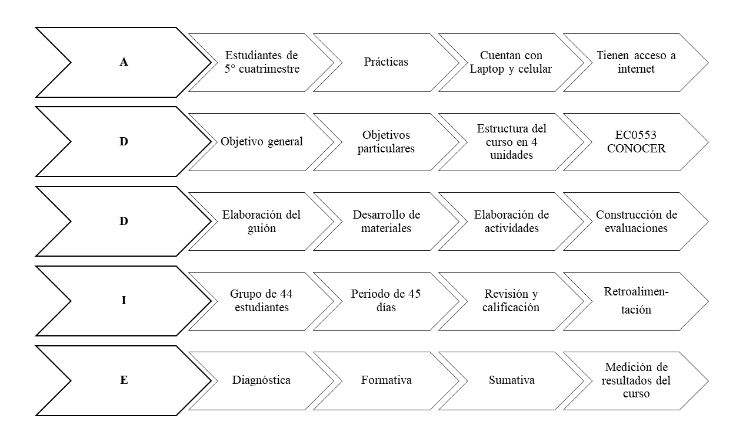
Fuente: Elaboración propia

Verificación del impacto de la estrategia
En esta fase de la investigación se utilizó un método descriptivo ya que tuvo como finalidad identificar el impacto de la estrategia didáctica en el ámbito laboral. Por eso, se buscó información de estudiantes que tomaron la estrategia y realizaron su estadía profesional y de empresarios que dieron la oportunidad a los alumnos de realizar sus prácticas profesionales en su empresa.
Para obtener información de los estudiantes, se diseñó un cuestionario estructurado en Google Forms, el cual estuvo compuesto por seis preguntas, con opción de respuesta en escala tipo Likert y de selección múltiple. Las preguntas tuvieron como finalidad identificar lo siguiente: las funciones que realizaron en su trabajo relacionadas con la competencia de comunicación oral y escrita, las herramientas TIC usadas, si consideran que la estrategia les ayudó a desempeñar mejor su trabajo y qué aspectos de la competencia consideran que les hace falta desarrollar. El enlace del cuestionario se envió por correo electrónico a los 44 estudiantes que tomaron la estrategia didáctica y los datos se recolectaron en una base de Excel.
Además, se llevaron a cabo entrevistas estructuradas de forma presencial e individual con cinco empresarios que tenían alumnos realizando sus prácticas. En las entrevistas, proporcionaron información de lo que observaron del desempeño de los estudiantes. En este caso las preguntas giraron en torno a lo siguiente: funciones que realizaron en su trabajo relacionadas con la competencia de comunicación oral y escrita, herramientas TIC usadas, si observaron diferencias de desempeño entre los estudiantes que tomaron la estrategia y los que no, así como los aspectos de la competencia que consideran aún les hace falta desarrollar. Las entrevistas se grabaron en un smartphone.

Resultados del diseño e implementación de la estrategia didáctica
En la implementación de la estrategia didáctica que fomentaría el desarrollo de la competencia genérica de comunicación oral y escrita se encontró que el modelo de Rogers (1995) y sus respectivas fases (conocimiento, persuasión, decisión, implementación y confirmación) no eran suficientes para lograr los objetivos. Debido a esto, se propuso agregar las fases de diagnóstico, diseño, validación del diseño y modificar la fase confirmación por la de evaluación, como se puede observar en la figura 3.
La fase diagnóstica consiste en identificar la(s) competencias genéricas que requieren trabajar los estudiantes, así como el nivel de adopción de las TIC de estudiantes y profesores. En el diseño, se elige y desarrolla el modelo de diseño instruccional adecuado con la estrategia didáctica y con los datos obtenidos en la fase anterior. En la fase validación del diseño se pretende brindar una mejor calidad con el uso de un instrumento en el que intervienen el diseñador, un responsable de sistemas y estudiantes. Se tomó como base la Guía de evaluación para cursos virtuales (Rubio et al., 2009), referente en América Latina para evaluar la calidad de cursos virtuales. La última fase propuesta es la de evaluación, que se realiza en dos momentos. El primero tiene la finalidad de medir con un examen los resultados obtenidos por los alumnos. Esto se lleva a cabo cuando termina la implementación de la estrategia. El segundo consiste en verificar el impacto en el ámbito laboral. Para esto se requiere la participación de alumnos que tomaron la estrategia y empresarios que tuvieron contacto laboral con ellos. Cabe señalar que se realiza después de mínimo tres meses.

Figura 3. Propuesta de modelo de desarrollo de competencias genéricas con la integración de TIC
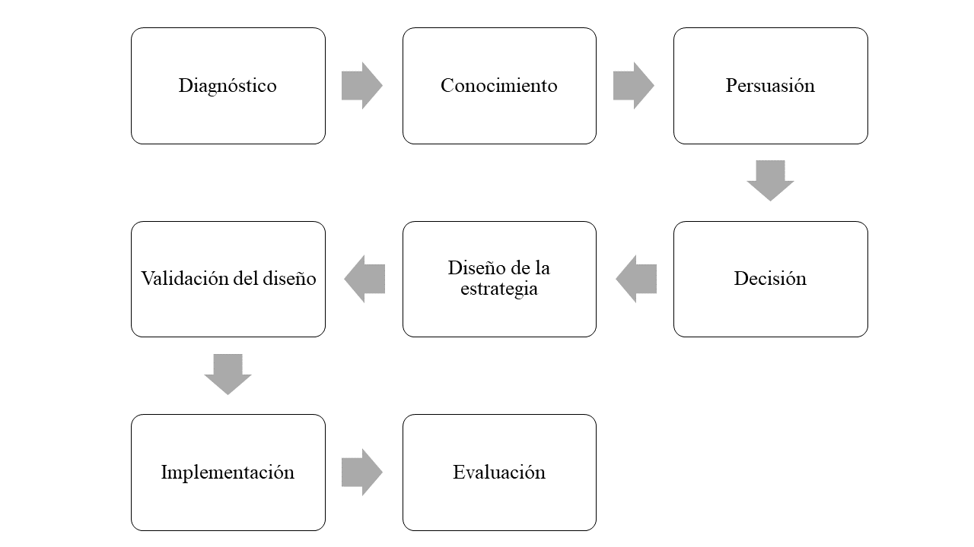
Fuente: Elaboración propia
Una vez que se contó con el modelo propuesto, se implementó en un grupo de 44 estudiantes, quienes tomaron la estrategia, y que en lo sucesivo se le denominará grupo experimental. Y se contó con un grupo control integrado por 44 estudiantes.
Los resultados de la evaluación diagnóstica, para identificar el nivel de conocimientos que tenían los estudiantes pertenecientes a los grupos experimental y control, se muestran en la figura 4.

Figura 4. Resultados de la evaluación diagnóstica
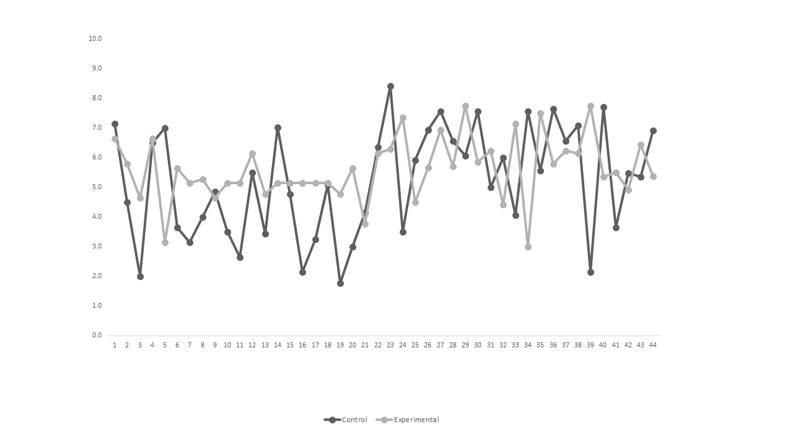
Fuente: Elaboración propia
Como se puede observar, se encontró que los resultados son parecidos en ambos grupos. Sin embargo, para tener mayor certeza, se realizó el análisis de la varianza (Anova) para detectar si previo al curso había diferencias significativas entre ambos grupos. Como resultado, se obtuvo una p = .780, lo que indica que en ese momento no existían diferencias significativas en cuanto al nivel de conocimientos que tenían de la competencia de comunicación oral y escrita.
Al finalizar la estrategia didáctica, se aplicó una evaluación final a ambos grupos. Los resultados se pueden observar en la figura 5.

Figura 5. Resultados de la evaluación final
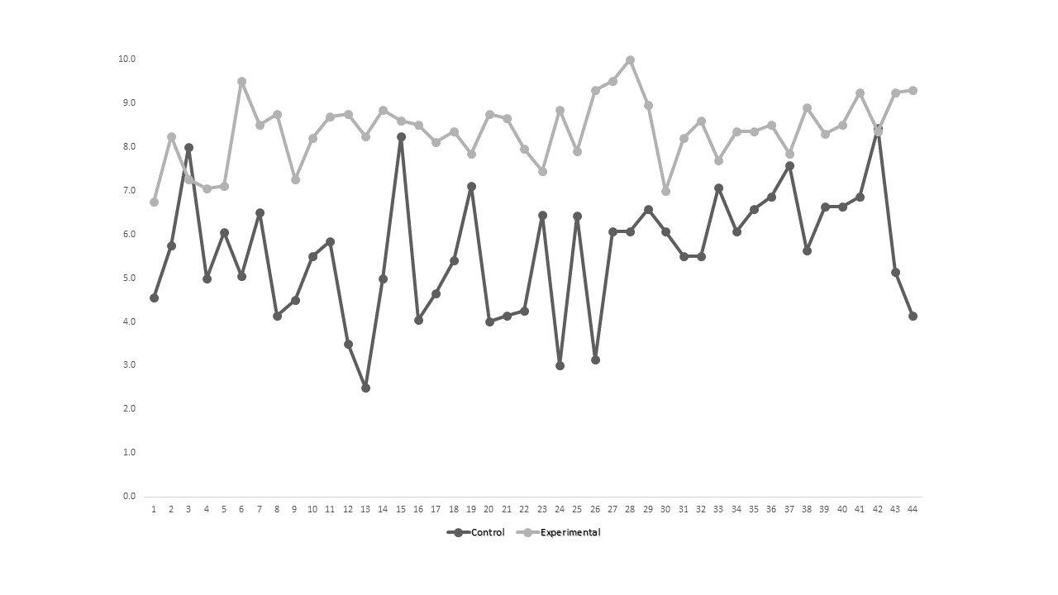
Fuente: Elaboración propia
Se pudo identificar que existen diferencias en los resultados, ya que el grupo en el que se experimentó la estrategia obtuvo mejores resultados.
Con los resultados de la evaluación diagnóstica y final del grupo experimental y del grupo control, se hicieron los siguientes análisis estadísticos. Se obtuvieron los promedios de ambas evaluaciones y grupos. Se encontraron los datos que se muestran en la tabla 2.

Tabla 2. Promedio de calificaciones
Grupo | Diagnóstica | Final
Control | 5.4 | 5.6
Experimental | 5.6 | 8.4
-
Fuente: Elaboración propia
Con los promedios se pudo observar que existe una diferencia a partir de que los estudiantes tomaron la estrategia didáctica.
Se realizó el cálculo de la t de Student para muestras independientes con el promedio de calificaciones de los estudiantes que tomaron el curso (grupo experimental) y de los que no lo tomaron (grupo control). En este caso resultó una P-Valor = 0.000. P es significativa cuando p $<$ 0.05, p $<$ 0.01, p $<$ 0.001.
Además, se calculó la t de Student para muestras relacionadas con la finalidad de identificar si hubo mejora a partir de la estrategia didáctica y se encontró una P-Valor = 0.000. Lo que significa que sí hubo diferencias significativas en los resultados.

Resultados de la verificación del impacto de la estrategia
Se aplicaron 44 cuestionarios estructurados a los estudiantes que tomaron la estrategia y realizaron sus prácticas durante un periodo de cuatro meses. Además, se hicieron cinco entrevistas estructuradas a empresarios que dieron oportunidad a estudiantes de realizar su estadía. Esto con la finalidad de identificar cuál fue el impacto de la estrategia en el ámbito laboral.
Estudiantes y empresarios coincidieron en que la elaboración y envío de correos electrónicos es la herramienta que más se utiliza para el desempeño de sus funciones. Al respecto, reportaron que lo hicieron bien, y que solamente al inicio de sus prácticas pidieron a los estudiantes que realizaran modificaciones.
En relación con los aspectos que aún les hace falta desarrollar a los estudiantes, los empresarios indicaron que primordialmente es necesario adquirir vocabulario profesional acorde con las áreas en las que se desempeñan. En este punto los estudiantes coinciden, ya que manifestaron que desconocían algunos términos técnicos, y que fue gracias a su estancia en la empresa que los identificaron.
La opinión de los estudiantes en cuanto al porcentaje que consideran les ayudó a mejorar el haber participado en este proyecto para tener un mejor desempeño en la estadía fue positiva, tal como se muestra en la figura 6. Este dato es de relevancia, pues es en la práctica laboral donde se pudo verificar que la implementación del modelo para el desarrollo de la competencia comunicación oral y escrita dio resultados favorables.

Figura 6. Porcentaje en que la estrategia ayudó a mejorar el desempeño
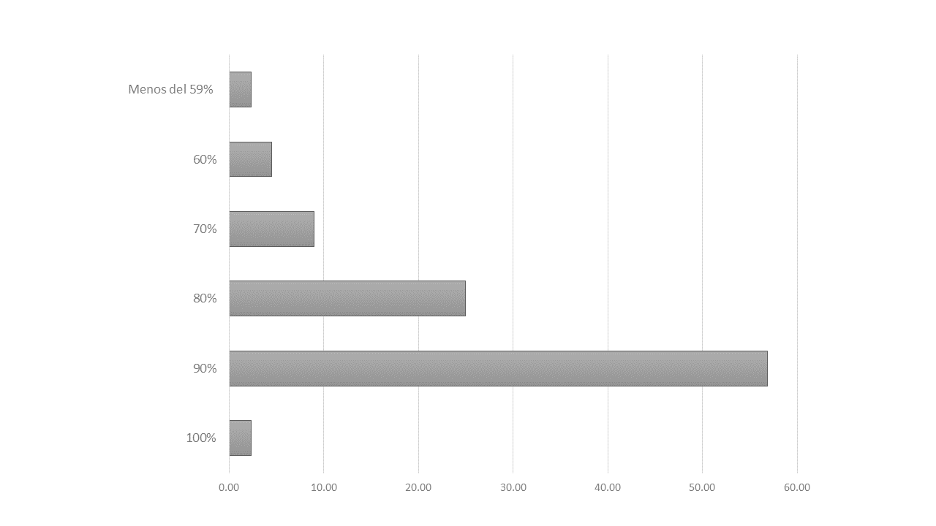
Fuente: Elaboración propia
A los empresarios, asimismo, se les preguntó si observaron alguna diferencia en el desempeño de los estudiantes que realizaron su estadía con ellos (ver tabla 3). Cabe mencionar que los empresarios entrevistados tuvieron contacto con 16 estudiantes de los 88 que participaron en el cuasiexperimento y que ellos no sabían quién tomó la estrategia.

Tabla 3. Relación de estudiantes en estadía
Empresario | Los estudiantes tomaron la estrategia
 | Sí | No
1 | 1 | 1
2 | 3 | 1
3 | 2 | 2
4 | 1 | 1
5 | 2 | 2
Total | 9 | 7
Fuente: Elaboración propia
Los empresarios entrevistados manifestaron que sí observaron diferencia entre los estudiantes que tomaron la estrategia didáctica e-Learning y los que no, ya que tuvieron un mejor desempeño en las actividades solicitadas, menos errores, mayor seguridad, fueron más abiertos y se comunicaron fácilmente.
También se les preguntó la probabilidad de contratar a los estudiantes que realizaron su estadía, tomando en cuenta su desempeño y la respuesta fue muy buena, como se puede ver en la figura 7.

Figura 7. Probabilidad de contratar a los estudiantes que tomaron la estrategia
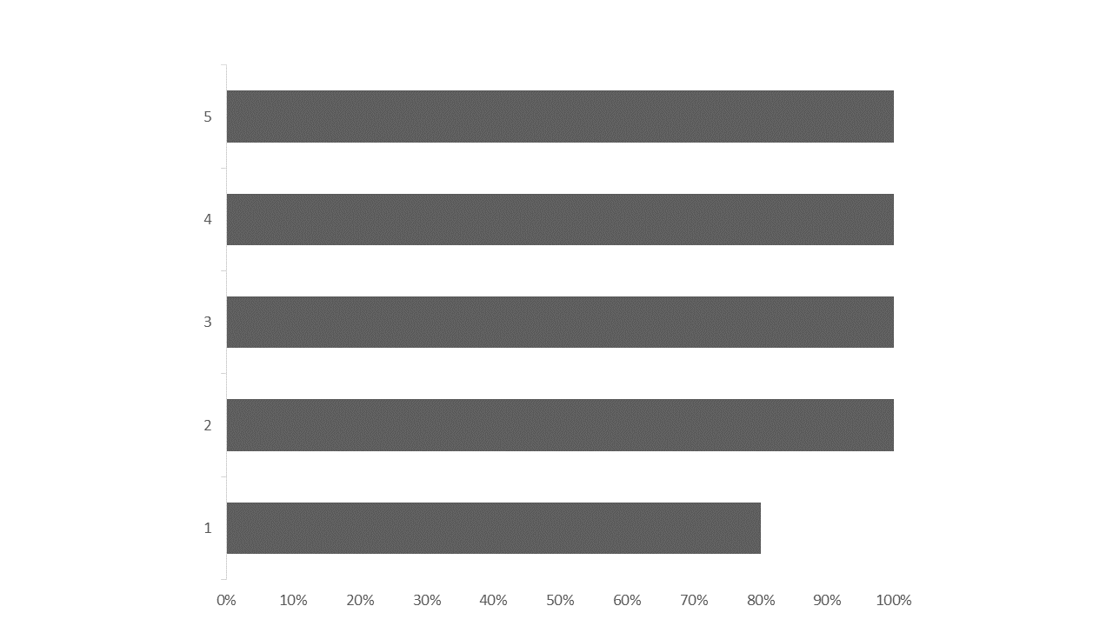
Fuente: Elaboración propia

Discusión

Implementación de la estrategia
En esta fase, la decisión de elegir como estrategia didáctica un curso e-Learning fue acertada, puesto que se logró promover el desarrollo de la competencia genérica de comunicación oral y escrita. Esto se logró con la integración de nuevas herramientas y recursos TIC en el ámbito académico, que también se pueden usar en el ámbito profesional.
El modelo de integración de las TIC que se tomó como referente fue el de Rogers (1995), a razón de que está enfocado a realizar una innovación en la práctica educativa. Además, permite tomar en cuenta los elementos que lo componen. Sin embargo, la literatura especializada reporta que no existe un modelo universal (Unesco, 2009). Es decir, no es posible encontrar un modelo que encaje perfectamente a cada situación.
Debido a que las cinco fases originales (conocimiento, persuasión, decisión, implementación y confirmación) del modelo propuesto por Rogers (1995) no fueron suficientes para la implementación de la estrategia, se propusieron tres fases adicionales (diagnóstico, diseño, y validación del diseño), las cuales, de acuerdo con los resultados, fueron pertinentes para este estudio, ya que permitieron llevar a cabo la estrategia y se lograron los objetivos que de otra forma no hubiera sido posible.
Adicionalmente, se detectó que la motivación de los estudiantes es importante para la implementación de una estrategia didáctica, ya que sin ella los alumnos hubieran decidido no participar, puesto que implicó trabajo, dedicación y compromiso adicionales a sus labores académicas normales. Lo anterior se observó en el momento que se les informó la importancia que empresarios y egresados le otorgan al desarrollo de la competencia genérica aquí en cuestión, ya que su desarrollo les brinda mejor formación y mayor posibilidad de insertarse en el mercado laboral. Esa información coincide con los datos encontrados por Juárez y González (2018), quienes señalaron que las competencias actitudinales y la expresión oral y escrita son las competencias más importantes para conseguir empleo, pero no las más desarrolladas.
También se identificó que la motivación debe estar presente durante todo el tiempo que dure la implementación de la estrategia y no se debe perder de vista, debido a que los alumnos requieren ver resultados y retroalimentación a corto plazo. Así, se puede afirmar que a pesar de que la motivación no era una variable que estuviera considerada en la investigación fue un factor determinante en el éxito. Dado el resultado anterior, la motivación se agrega como un elemento transversal en el modelo propuesto.
Al término de la implementación se aplicó una evaluación final y los resultados indicaron la existencia de diferencias. El grupo en el que se experimentó la estrategia mejoró su calificación 2.8 puntos en relación con su resultado inicial y con el final del grupo que no tomó la estrategia. Adicionalmente, los resultados de las evaluaciones fueron sometidos a pruebas estadísticas de Anova y t de Student, y se encontró que efectivamente en la evaluación final hubo diferencias significativas.

Verificación del impacto de la estrategia
Hasta la fase anterior se puede aseverar que la estrategia logró su objetivo. Sin embargo, se conoce fehacientemente que es en la práctica profesional donde es posible identificar si realmente los estudiantes lograron desarrollar la competencia. Por eso, se contactó a los estudiantes que tomaron la estrategia y que en esa fecha se encontraban realizando sus prácticas, es decir, en ese momento ya habían aplicado los conocimientos, habilidades y actitudes adquiridas. Además, se contó con la participación de cinco empresarios que participaron de forma voluntaria: el único requisito fue que en ese momento contaran en su empresa con estudiantes realizando sus prácticas profesionales, por lo que observaron de forma directa su desempeño. Los empresarios participantes tuvieron contacto con 16 de los 88 alumnos que participaron en el cuasiexperimento.
Estudiantes y empresarios indicaron que la herramienta TIC más utilizada fue el correo electrónico y que lo hicieron en su mayoría muy bien, por lo que no fue necesario realizar correcciones. Sin embargo, los estudiantes que no tomaron la estrategia didáctica hicieron modificaciones constantemente. Este resultado se puede considerar como algo positivo, ya que, como se había mencionado anteriormente, el correo electrónico es la herramienta de comunicación más utilizada por la población mexicana en el ámbito laboral (Asociación de Internet.mx [antes Amipci], 2015), con lo que se puede afirmar que se adquirió en el nivel adecuado para que los estudiantes y futuros egresados desempeñen bien esta actividad. A continuación, se presentan algunos extractos de entrevistas con empresarios que señalan dicha información:
El uso del correo electrónico es una actividad diaria, es lo que más se utiliza ahorita. Una de las cosas que me llamó la atención fue su forma de desenvolverse. Al pedirle que elabore correos, lo hace con mucha propiedad, la verdad eso me sorprendió. Me siento segura de decirle que mande tal correo a gerentes o diferentes niveles jerárquicos. Escribe con naturalidad (empresario 1).
Somos una institución que cuida la ecología, no se imprime nada. La alumna hace cientos de correos, y lo hace muy bien; solo al inicio se le solicitó dos o tres veces que modificara algo, pero ya después lo dominó (empresario 2).
La principal debilidad que manifestaron empresarios y estudiantes es el manejo de vocabulario profesional. Esto representa un área de oportunidad para que la universidad, a través de los programas de estudio y durante las clases, incluya términos profesionales en el área correspondiente. Para llevar a cabo esta acción se necesita la constante colaboración de los empresarios, quienes son los expertos y se encuentran actualizados de los requerimientos en el campo laboral. Solo de esta manera se podrá subsanar esta limitante. Los siguientes párrafos contienen información al respecto:
Lo que le faltaría es el manejo de vocabulario profesional, porque está en un área financiera, aunque creo que con la práctica va a conocer esos términos (empresario 1).
Sí le falta vocabulario profesional, entendiendo que es el tecnicismo de una institución. Porque esta generación está acostumbrada a estar pocas horas en el trabajo y su interés está en viajar, por lo que no alcanzan a absorber la semántica de la institución, además es algo que se debería seguir desarrollando. Aunado a esto, comento que les falta hablar más, son muy serios, muy parcos, les serviría un taller literario (empresario 2).
Adicionalmente, los empresarios manifestaron otras áreas de oportunidad que son importantes mencionar para mejorar la formación de los estudiantes.
Sería bueno que les impartieran un taller de manejo de emociones, porque son jóvenes y no saben cómo manejar los cambios de estudiantes a empleados, y cómo relacionarse con compañeros de otras áreas (empresario 2)
Es necesario que aprendan a manejar SAP, que es un software administrativo básico en cualquier empresa. Que conozcan más la Constitución y las leyes para que sepan qué se puede hacer y qué no. No saben inglés. Además, sería bueno que les informaran cuáles competencias pueden buscar adicional a las que les brinda la escuela, llámese diplomados (empresario 3).
Que les den un curso de manejo de emociones, porque hay muchos profesores que son muy autoritarios, pero si se abren un poco más con sus alumnos y los tratan de forma más humana, tal vez cuando entren a un trabajo no tendrían miedo a preguntar, pues están acostumbrados a preguntar (empresario 4).
Uno de los aspectos que permitieron identificar que la implementación del modelo propuesto tuvo un impacto positivo fue que los empresarios indicaron que existe diferencia en el desempeño entre los estudiantes que tomaron la estrategia y los que no, puesto que los primeros mostraron un mejor desempeño en todas las actividades solicitadas. Por su parte, el 90 % de los estudiantes consideraron que el haber tomado la estrategia didáctica e-Learning CEE les ayudó a desempeñarse mejor durante la estadía.
Otro resultado positivo que permitió evaluar el impacto fue que los empresarios manifestaron la probabilidad de contratar a 96 % de los estudiantes que realizaron su estadía y tomaron la estrategia. Debido a que estuvieron contentos con su desempeño y la actitud que mostraron durante el tiempo que hicieron su estadía. Solo se encontró un caso en que no lo contratarían, pero fue porque debe mejorar un aspecto diferente a la competencia trabajada.
Lo contrataría porque tiene muchas virtudes. Sin embargo, le falta mayor sentido de responsabilidad: falta sin avisar. La universidad debe hacer énfasis en que deben ser más responsables (Empresario 1).
Los contrataría sin dudarlo. De hecho, los egresados de su universidad ocupan la mayor parte de la plantilla de personal. Reconozco que tienen competencias que no he visto en otras instituciones (empresario 2).
Sí la contrataría. De hecho, me solicitaron que recomendara a una practicante para que trabaje directamente con mi jefe y recomendé a la estudiante CEF, porque es inteligente, sigue instrucciones, sabe escuchar y preguntar, y hace bien su trabajo en comparación de las otras practicantes (empresario 4).
La información proporcionada tanto por los estudiantes como por los empresarios resultó de gran valor: permitió identificar que la implementación del modelo de desarrollo de competencias genéricas con TIC tuvo un resultado positivo en la formación de los estudiantes. Lo que se vio reflejado en el desempeño de los estudiantes durante sus prácticas. Además, podrán tener mejores oportunidades de éxito en el ámbito profesional.

Conclusiones
Es relevante mencionar que las acciones que se generen para promover el desarrollo de las diferentes competencias deben diseñarse a través de estrategias didácticas tomando como base un modelo como el propuesto en esta investigación. Además, durante la implementación del modelo de desarrollo de competencias, en particular la de comunicación oral y escrita, se debe tener el acompañamiento de un docente, quien al mismo tiempo tendrá que asumir el rol de motivador, ya que se detectó que es una variable determinante para el éxito o fracaso de la estrategia.
Tomando como base los resultados obtenidos en esta investigación, se afirma que se cumplió el objetivo, puesto que los estudiantes de la carrera de administración que participaron en este proyecto mejoraron significativamente la competencia de comunicación oral y escrita con la implementación de un modelo de desarrollo de competencias genéricas integrando las TIC. Esto lo corroboraron los empresarios al manifestar que observaron mejor desempeño en los estudiantes durante el tiempo que colaboraron con ellos. Por su parte, los estudiantes también afirmaron que el haber tomado la estrategia les permitió realizar sus funciones de forma adecuada y les abrió la posibilidad de acceder a un empleo.

Referencias
Albarini, A. (2006). Cultural perceptions: The missing element in the implementation of ICT in develping countries. International journal and development using Information and Comunication Technology, 2, 49–65.
Asociación de Internet.mx [Amipci]. (2015). 11.° Estudio sobre los hábitos de los usuarios de internet en México. México: Asociación de Internet.mx. Recuperado de https://www.amipci.org.mx/images/AMIPCI_HABITOS_DEL_INTERNAUTA_MEXICANO_2015.pdf.
Barbour, M. (2007). Principles of effective web-bases content for secondary school students: Teacher and developer perceptions. Journal of Distance Education, 21, 93–114.
Beneitone, P., Esquetini, C., González, J., Maletá, M., Siufi, G. y Wagenaar, R. (eds.) (2007). Reflexiones y perspectivas de la Educación Superior en América Latina. Informe Final del Proyecto Tuning América Latina. Bilbao, España: Universidad de Deusto-Universidad de Groningen.
Cabero, J. y Llorente, C. (2008). Del eLearning al Blended Learning: nuevas acciones educativas. Quaderns Digitals: Revista de Nuevas Tecnologías y Sociedad, 51(30).
Cobo, C. (2007). Aprendizaje adaptable y apropiación tecnológica: reflexiones prospectivas. En Tercer encuentro de Auto estudios de las Universidades Públicas Mexicanas. México: Facultad Latinoamericana de Ciencias Sociales.
Coordinación General de Universidades Tecnológicas [CGUT]-Secretaría de Educación Pública [SEP]. (2010). Coordinación académica. México: Coordinación General de Universidades Tecnológicas-Secretaría de Educación Pública. Recuperado de http://sistemas.cgut.sep.gob.mx/Areas/CoordAcademica/index.php.
Delors, J. (1996). La educación encierra un tesoro. Informe a la Unesco de la Comisión Internacional sobre la Educación para el Siglo XXI. Madrid, España: Unesco.
Dwyer, D., Ringstaf, C., y Sandholtz, J. (1991). Teaching in High-Tech Environments: Classroom Management Revisited. Journal of Educational Computing Research. 8(4):479-505
Foro Económico Mundial [WEF]. (2018). The future of jobs. Geneva, Switzerland: Foro Económico Mundial. Retrieved from http://www3.weforum.org/docs/WEF_Future_of_Jobs_2018.pdf.
González, J. and Wagenaar, R. (2003). Tuning Educational Structures in Europe. Bilbao, Spain: University of Deusto.
Gutiérrez, I. y Serrano, J. (2016). Evaluación y desarrollo de la competencia digital de futuros maestros en la Universidad de Murcia. New Approaches in Educational Research, 5(1).
Juárez, A. y Gónzalez, O. (2018). La construcción de las competencias genéricas en el nivel superior. Revista Atlante: Cuadernos de Educación y Desarrollo. Recuperado de http://www.eumed.net/rev/atlante/2018/01/competencias-genericas.html.
Kozma, R. (2003). Techonology and classroom practices: An international study. Journal of Research on Technology Education, 36, 1–14.
Medina, P., Amado, M. y Brito, P. (2010). Competencias genéricas en la educación superior tecnológica mexicana: desde las percepciones de docentes y estudiantes. Revista Electrónica “Actualidades Investigativas en Educación”, 10(3), 1-28.
Meek, V. L., Teichler, U. and Kearney, M. L. (2009). Higher Education, Research, and Innovation: Changing Dynamics. UNESCO Forum on Higher Education, Research and Knowledge 2001-2009. Kassel, Germany: University of Kassel.
Morita, A., Escudero, A. y García, T. (2017). Cerrando la brecha de las competencias profesionales genéricas. Un estudio de Teoría Fundamentada. Revista Iberoamericana de Educación, 75(1), 45-70.
Morita, A., García, T. y Escudero, A. (2016). Análisis de la percepción de las competencias genéricas en instituciones de educación superior en México. Revista de Educación y Desarrollo, 38, 69-78.
Organización de las Naciones Unidas para la Educación, la Ciencia y la Cultura [Unesco]. (1998). Declaración Mundial sobre la Educación Superior en el Siglo XXI: Visión y Acción. Organización de las Naciones Unidas para la Educación, la Ciencia y la Cultura.
Organización de las Naciones Unidas para la Educación, la Ciencia y la Cultura [Unesco]. (2009). Medición de las Tecnologías de la Información y la Comunicación (TIC) en Educación – Manual del usuario. Documento técnico No. 2. Organización de las Naciones Unidas para la Educación, la Ciencia y la Cultura.
Paredes, H. (2012). TIC en la educación: planeación estratégica. Ponencia presentada en el V Congreso Internacional y VI Encuentro de Estudiantes y Egresados de Docencia Universitaria: “Universidad: Docencia, Investigación e Innovación”. Nariño, del 27 al 29 de noviembre de 2012.
Reyes, D. y Guevara, H. (2009). Adopción de las tecnologías infocomunicacionales (TI) en docentes: actualizando enfoques. Revista Electrónica Teoría de la Educación. Educación y Cultura en la Sociedad de la Información, 10(1).
Rogers, E. (1995). Diffusion and innovations (4th ed.). New York, United States: The Free Press.
Roig, R. y Fiorucci, M. (2010). Claves para la investigación en innovación y calidad educativas. La integración de las Tecnologías de la Información y la Comunicación y la interculturalidad en las aulas. España: Marfil.
Rubio, M. J., Morocho, M., Torres, J. C., Maldonado, J., Maza, J. A. y Ramírez, I. (2009). Guía de evaluación para cursos virtuales de formación continua. Loja, Ecuador: Universidad Técnica Particular de Loja.
Saga, V., & Zmud, R. (1993). The Nature and Determinations of It-Acceptance, Routinization and Infusion. En Diffusion, Transfer and Implementation of Information Technology. Proceedings of the IFIP TC8 Working Conference on Diffusion, Transfer and Implementation of Information Technology (pp. 67–86). Pittsburgh, USA.
Salinas, J. (2002). La integración de las TIC en las instituciones de educación superior como proyectos de innovación educativa. España. Recuperado de http://gte.uib.es/pape/gte/sites/gte.uib.es.pape.gte/files/La integraci%25C3%25B3n de las TIC en las instituciones de educaci%25C3%25B3n superior como proyectos de innovaci%25C3%25B3n educativa.pdf.
Salinas, J. (2004). Cambios metodológicos con las TIC. Estrategias didácticas y entornos virtuales de enseñanza-aprendizaje. Bordon. Revista de Pedagogía, 56, 469-481.

Rol de Contribución | Autor (es)
Conceptualización | Adelina Morita Alexander
Metodología | Adelina Morita Alexander
Software | NO APLICA
Validación | Alexandro Escudero Nahón
Análisis Formal | Ma. Teresa García Ramírez
Investigación | Adelina Morita Alexander
Recursos | NO APLICA
Curación de datos | Alexandro Escudero Nahón (principal) y Ma. Teresa García Ramírez (apoyo)
Escritura - Preparación del borrador original | Adelina Morita Alexander
Escritura - Revisión y edición | Ma. Teresa García Ramírez (apoyo) y Alexandro Escudero Nahón (apoyo).
Visualización | Adelina Morita Alexander
Supervisión | Ma. Teresa García Ramírez (principal) y Alexandro Escudero Nahón (apoyo)
Administración de Proyectos | Adelina Morita Alexander
Adquisición de fondos | NO APLICA

